Завдання:

Створити список, що містить об’єкти класу “учасник змагань”: країна, вид спорту, назва учасника. Продемонструвати основні операції з контейнером.

Код програми:

#include <iostream>

#include <string>

#include <vector>

class Participant {

public:

Participant(const std::string& country, const std::string& sport, const std::string& name)

: country(country), sport(sport), name(name) {}

void displayInfo() const {

std::cout << "Country: " << country << ", Sport: " << sport << ", Name: " << name << std::endl;

}

private:

std::string country;

std::string sport;

std::string name;

};

int main() {

std::vector<Participant> participants;

participants.push_back(Participant("Ukraine", "Boxing", "Oleksandr Usyk"));

participants.push_back(Participant("USA", "Athletics", "Allyson Felix"));

participants.push_back(Participant("China", "Swimming", "Sun Yang"));

std::cout << "Information about competition participants:" << std::endl;

for (const auto& participant : participants) {

participant.displayInfo();

}

return 0;

}

Скріншот виконання програми:

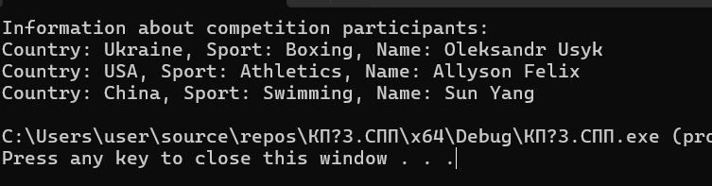

Звіт про реєстрацію на курс “Знайомство з Git” і з виконаними завданнями.

